**МИНИСТЕРСТВО НАУКИ И ВЫСШЕГО ОБРАЗОВАНИЯ РОССИЙСКОЙ ФЕДЕРАЦИИ**

**ФЕДЕРАЛЬНОЕ ГОСУДАРСТВЕННОЕ БЮДЖЕТНОЕ ОБРАЗОВАТЕЛЬНОЕ**

**УЧРЕЖДЕНИЕ ВЫСШЕГО ОБРАЗОВАНИЯ**

**«МОСКОВСКИЙ АВИАЦИОННЫЙ ИНСТИТУТ**

**(национальный исследовательский университет)»**

Институт №3 «Системы управления, информатика и электроэнергетика»

Кафедра 311 «Прикладные программные средства и математические методы»

**ЛАБОРАТОРНАЯ РАБОТА №1**

**по дисциплине:**

**«Проектирование информационных систем»**

Выполнил:

Студент гр. М3О-216Б-21

Титов Владимир Александрович

Подпись:_____________________

Научный руководитель:

к.т.н. доцент

Смирнов Владимир Юрьевич

Подпись руководителя:__________

**Содержание**

Цель лабораторной работы 3

Глава 1. База данных 4

Глава 2. Взаимодействие с базой данных 5

Глава 3. Используемое ПО 9

Вывод 11

Список литературы 12

# Глава 1. Цель лабораторной работы

Изучить принципы создания интерфейсов ПО подсистемы ввода информации.

# База данных

Таблицы в данной работе выглядят следующим образом:

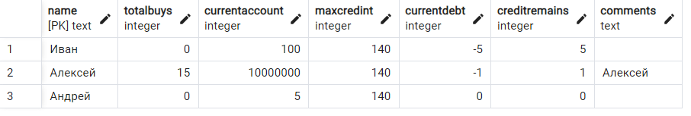

Рис. Таблица клиентов

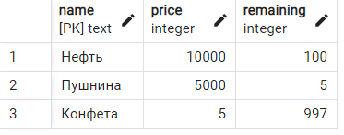

Рис. Таблица товаров

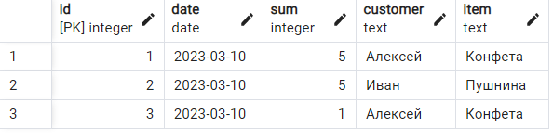

Рис. 3 Таблица заказов

# Взаимодействие с базой данных

Взаимодействие с таблицей происходит через следующий GUI:

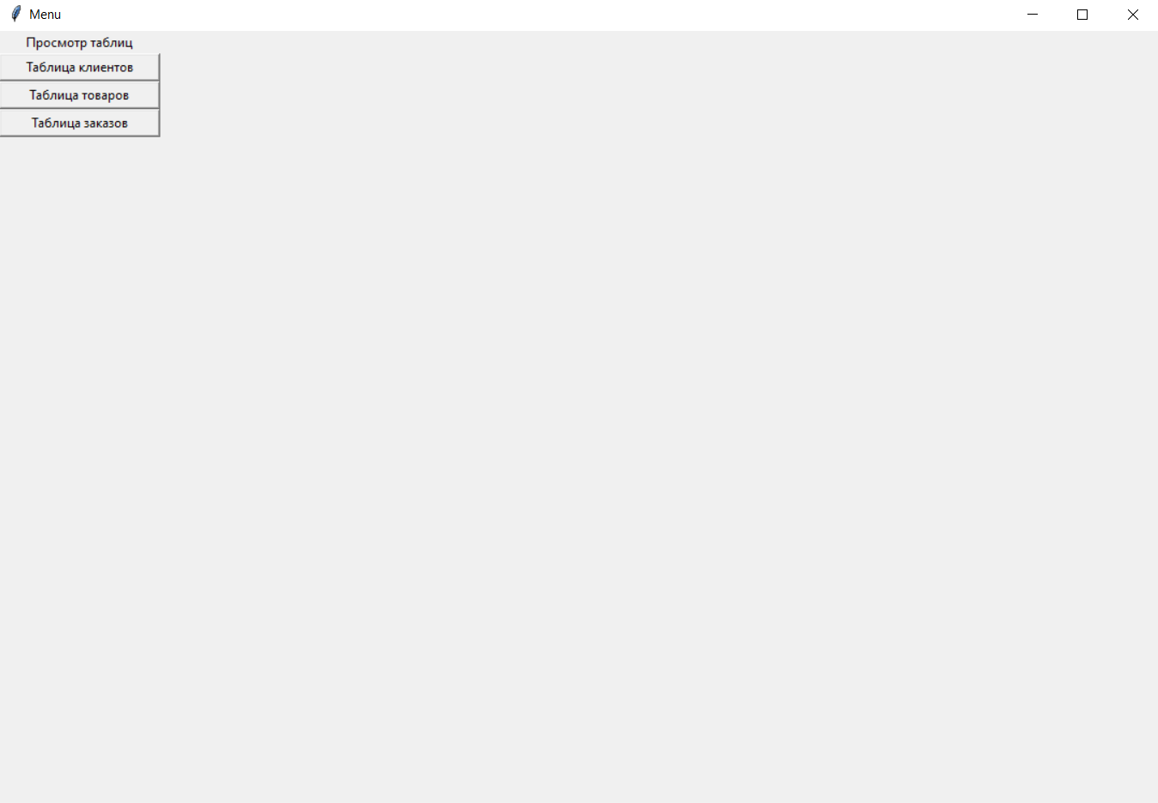

Рис. 5 Главное окно

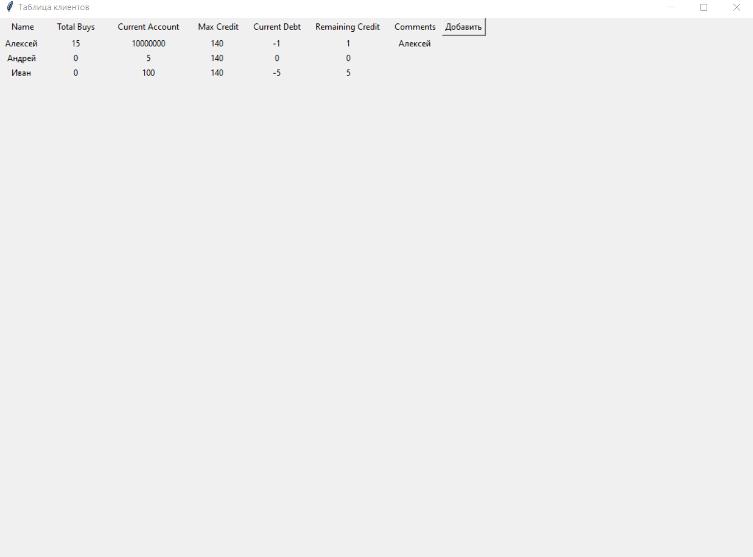

Рис. 6 Окно клиентов

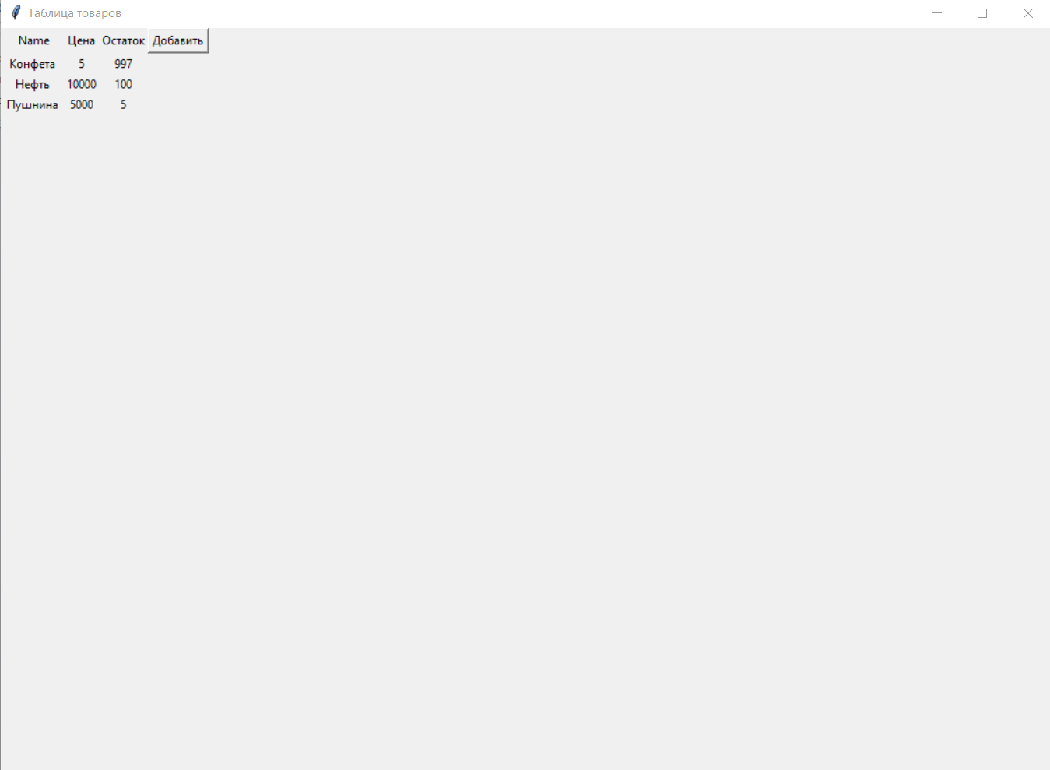

Рис. 7 Окно товаров

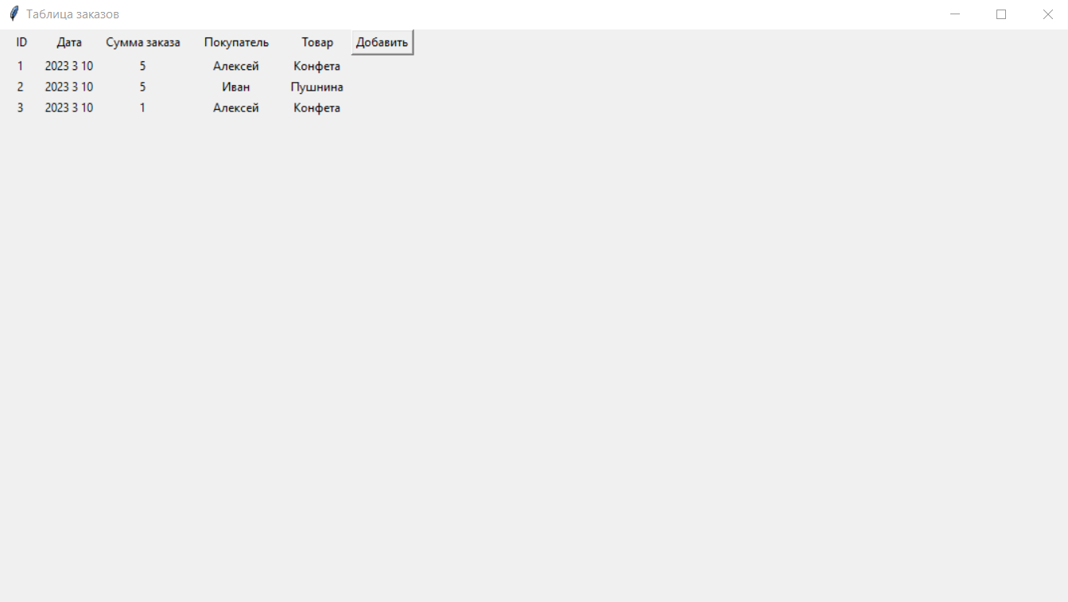

Рис. Окно заказов

# Используемое ПО

Python, psycopg2, tkinter, PosgreSQL

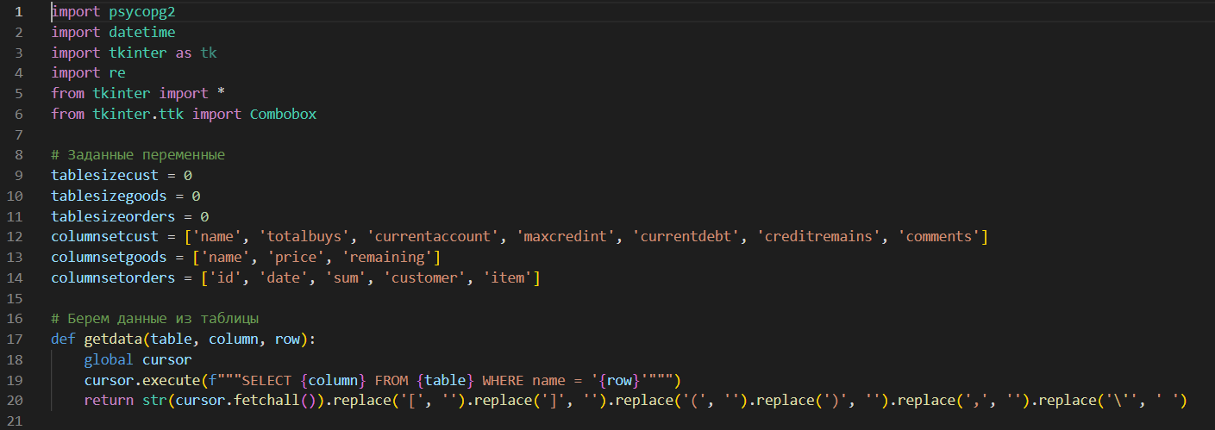

Рис. Переменные, getdata

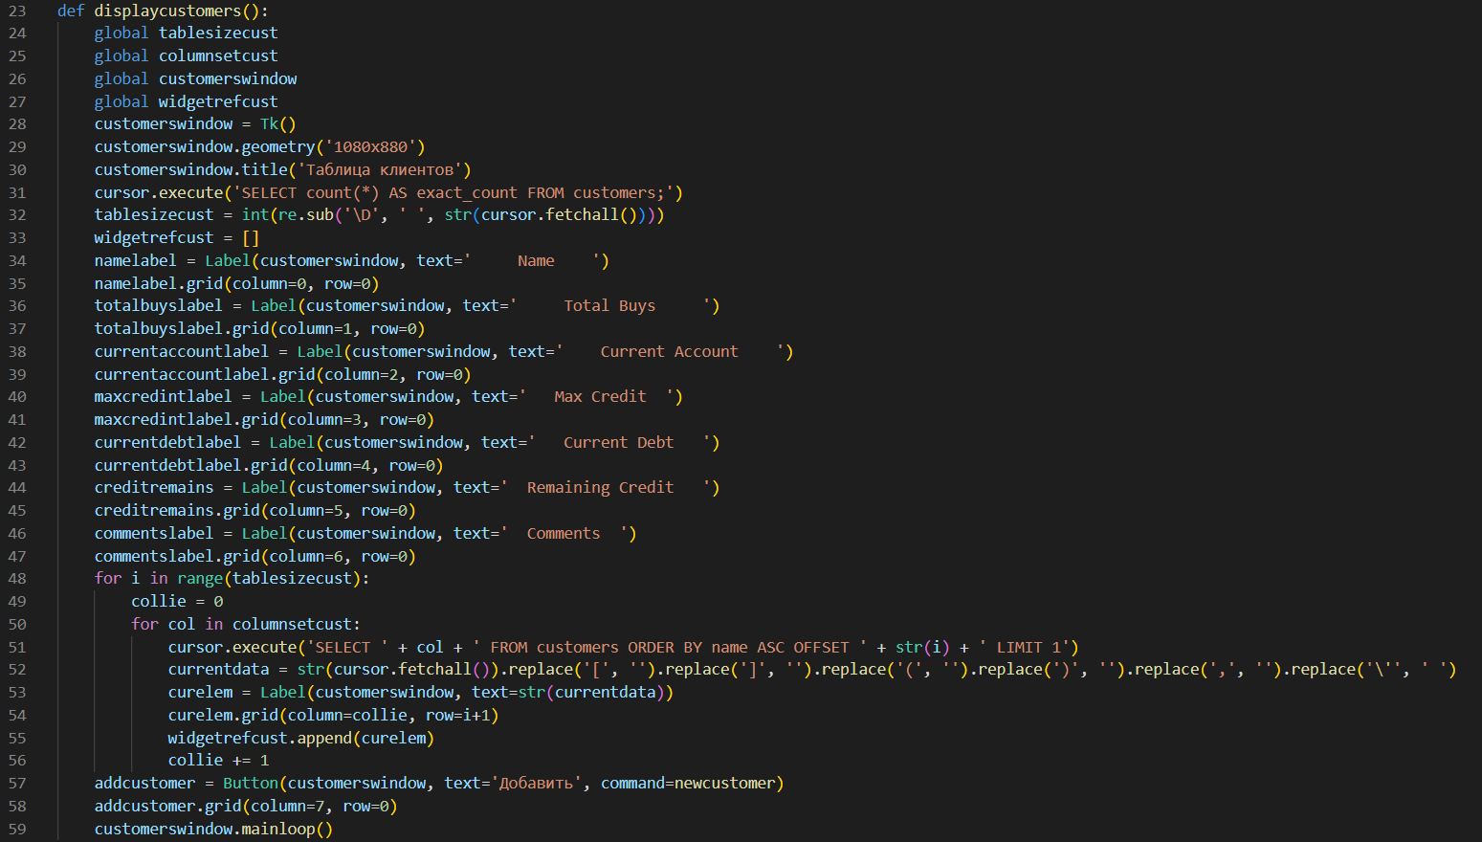

Рис. Вывод окна с клиентами

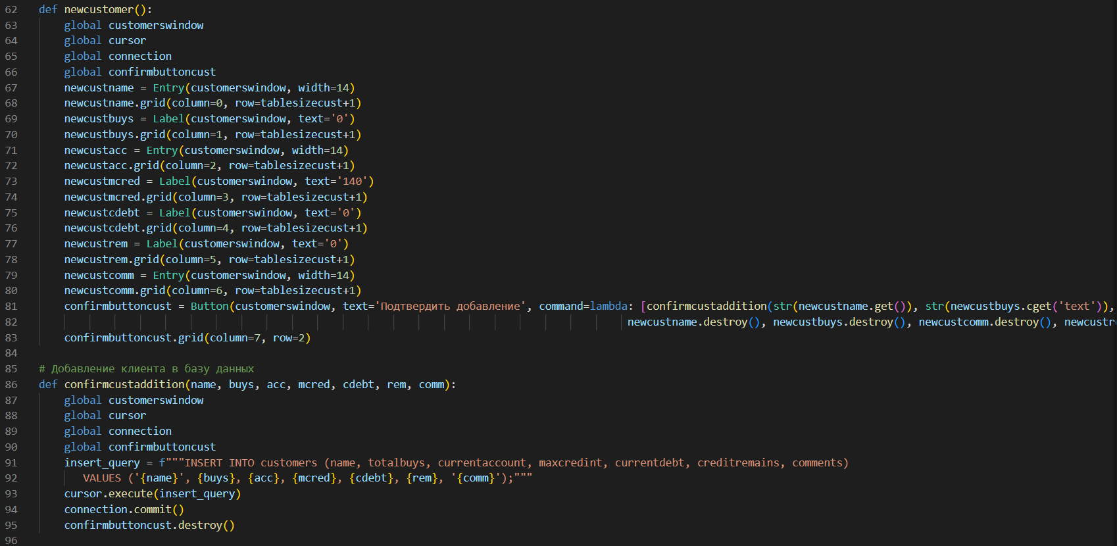

Рис. 11 Добавление пользователя

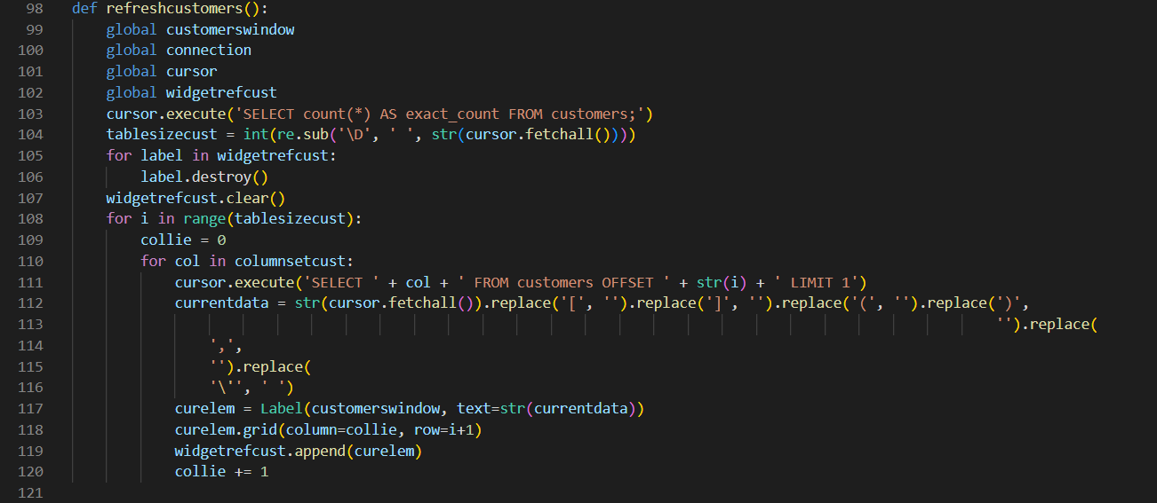

Рис. Обновление таблицы пользователей

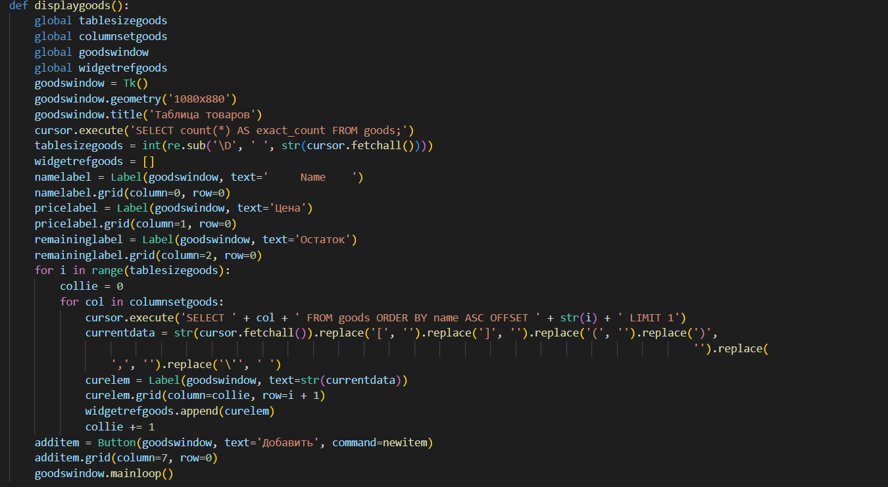

Рис. Отображение таблицы с товарами

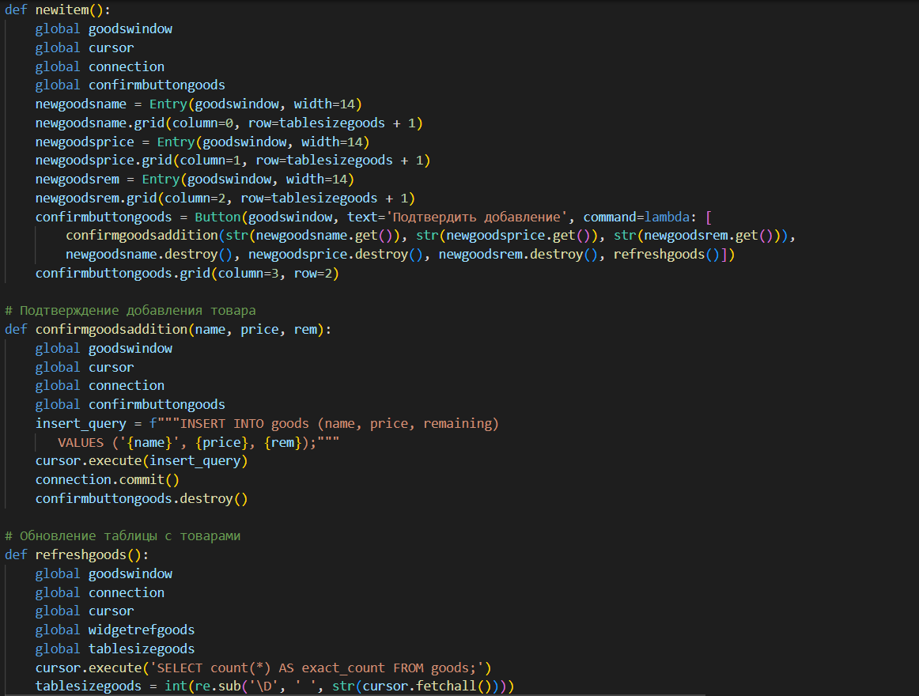

Рис. Добавление товара

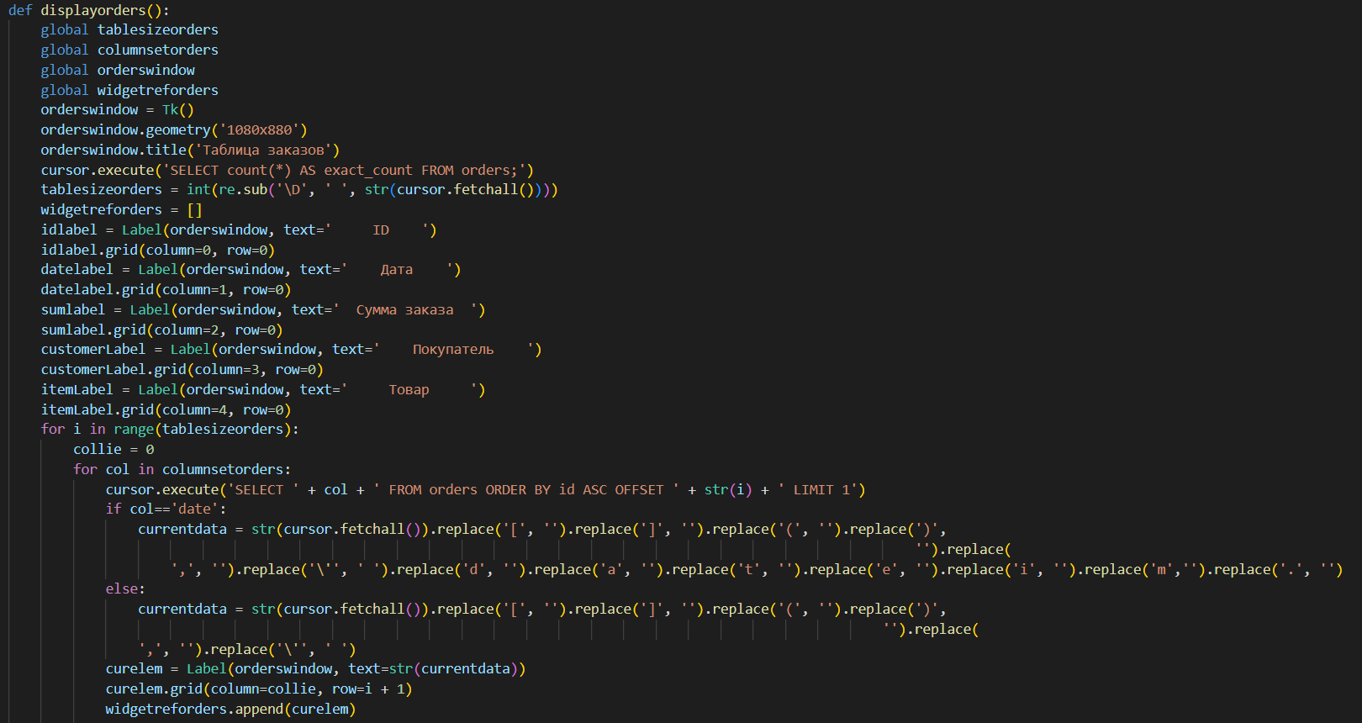

Рис. Отображение таблицы с заказами

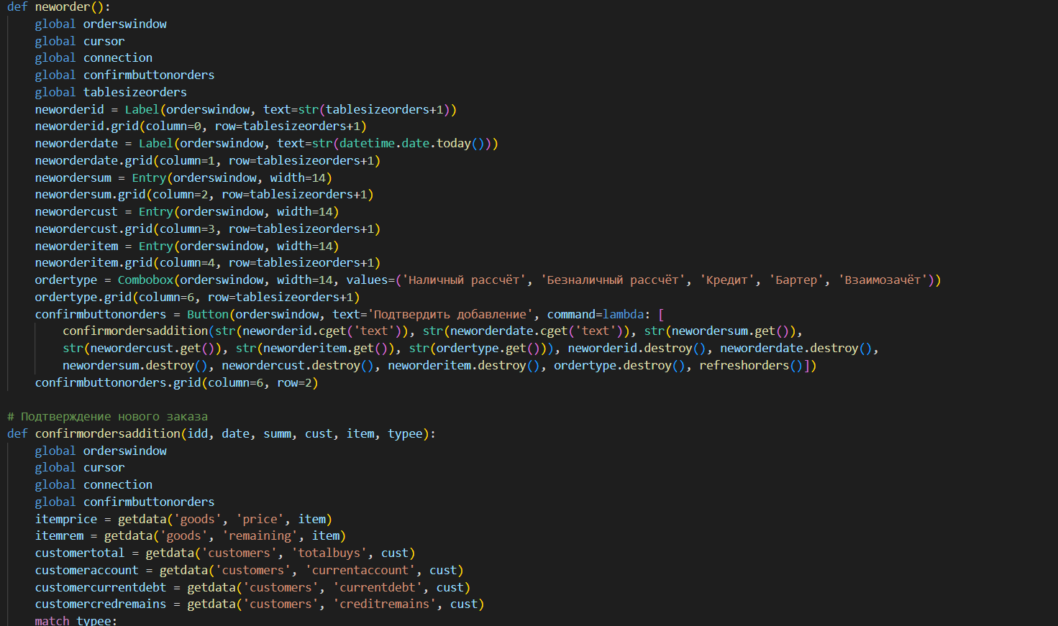

Рис. Добавление заказа

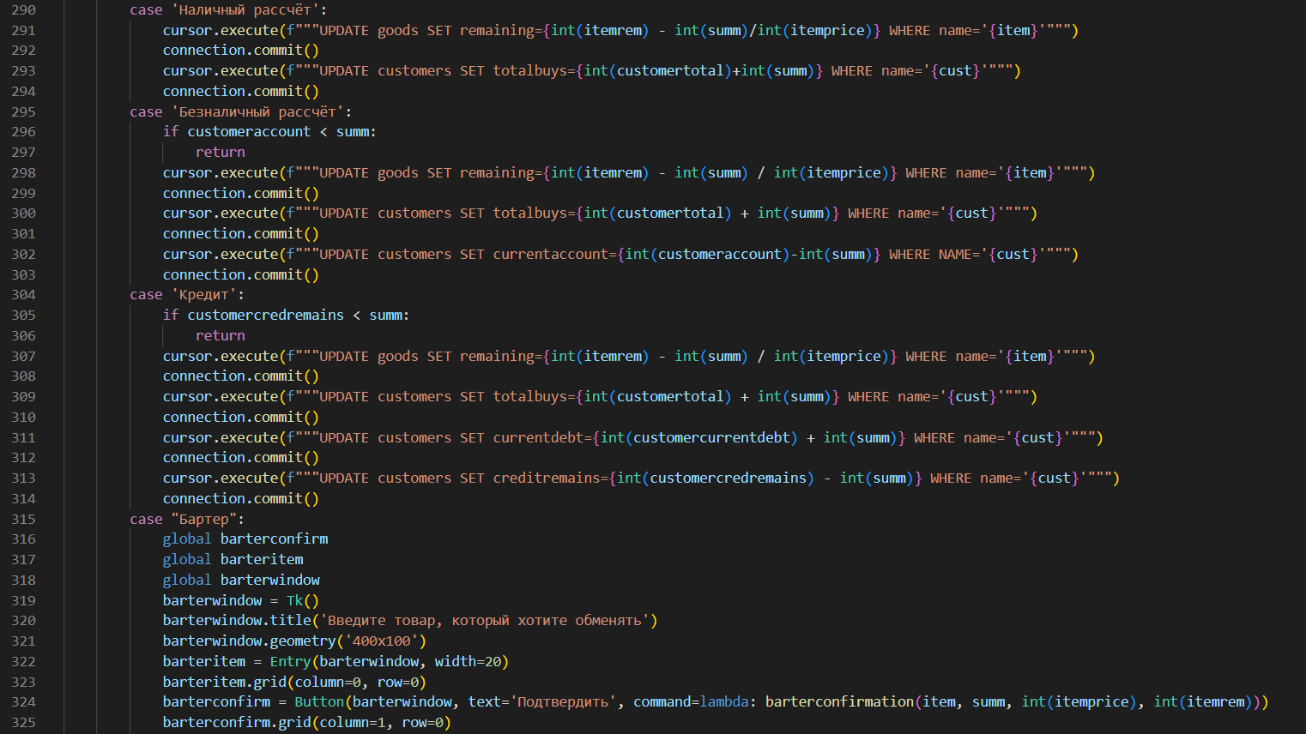

Рис. Добавление заказа 2

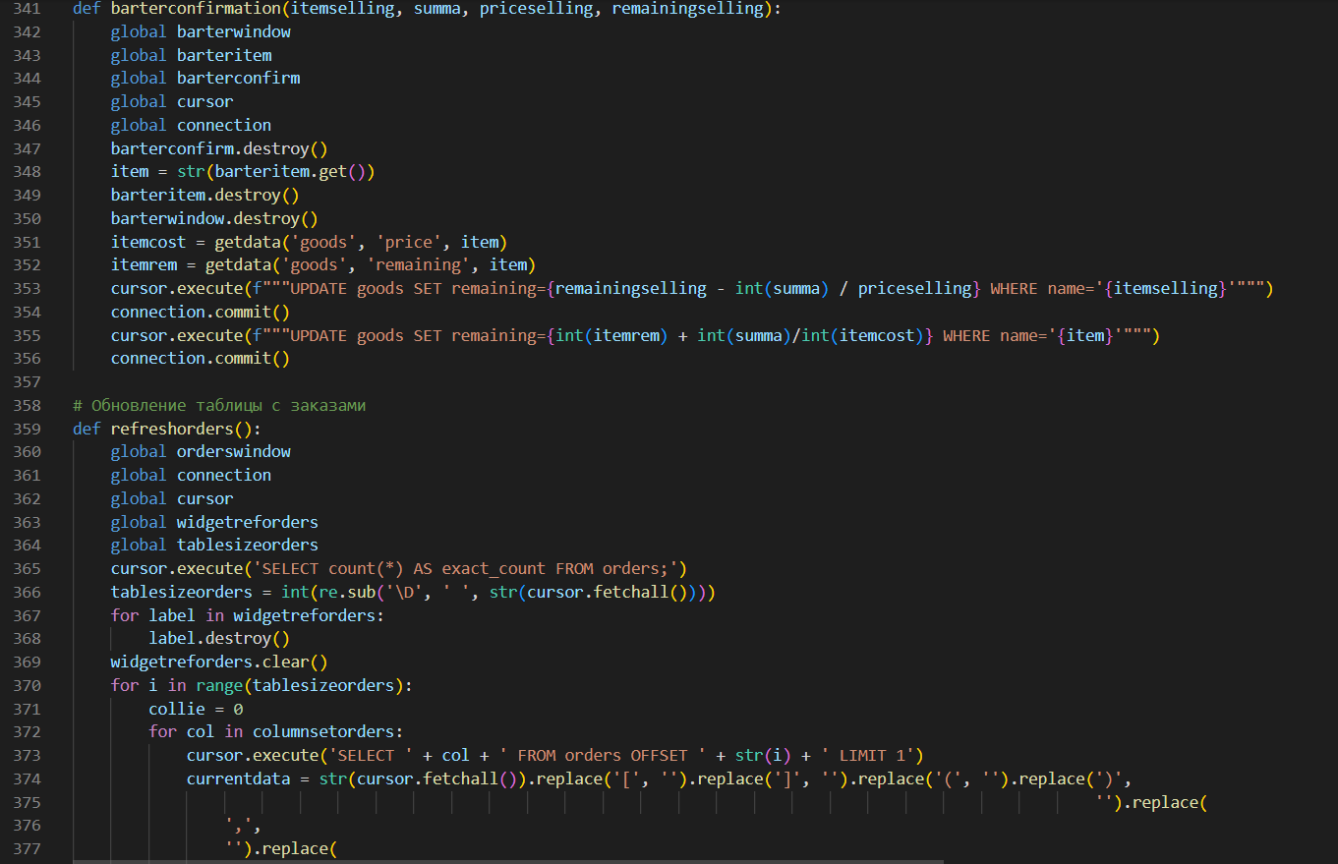

Рис. Подтверждение заказа и обновление таблицы

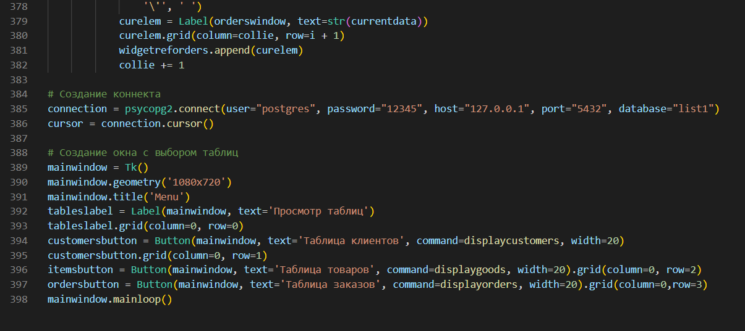

Рис. 19 Отображение основного меню, создание коннекта

# Вывод

Во время выполнения лабораторной работы было изучено создание интерфейса просмотра списков покупателей, товаров и заказов, а также создание функции, необходимых для реализации интерфейса оператора по продажам.

# Список литературы

1. [https://docs.python.org/3.10/contents.htmll](https://freemarker.apache.org/docs/index.html) - Документация Python 3.11
2. <https://www.psycopg.org/docs/> - Документация psycopg2
3. <https://docs.python.org/3.10/library/tk.html> - Документация tkinter
4. <https://www.postgresql.org/docs/> - Документация PostgreSQL